


I I u s t r e A y u ii t a m i e n t o G r a n a d i I la d e A b o n a
ç
y
ARE/t DE DEPORTES

Gianadilla de Abona, 15 de iiiai'zo de 2018

A/A. Área de Moderiiización y Accesibilidad

Vista Providencia de la Concejalía Delegada de Modei’nización y Accesibilidad donde solicita con caidcter de urgencia listado de Planes Municipales de Coo¡aeración en Obi’a y Servicios, Financiación con Cabildo y Gobierno de Canarias, se informa lo siguiente:

-Obras a tia; és de Convenio con el Excino. Cabildo Instalar de ’l“enei’ife actualmente el Área de Deportes se estún trariiltando:
"Pi-ogiama lnsulat' de Mejora y Acondicionamiento óe las instalaciones municipales, Tenei ife + Activa 2016-2019" (PMAID)
-Pabellón Municipal de Depoi’tes de G i’anadilla de A boris: solución de liiuiiedades de ventanas y techo , inipenneabilización ciibiei‘ta plana y sustitución de carpintei’ías.
Importe estimado: 58.700€
Aportación Cabildo : 46.900,00d Apoi’tación Ayto. 1 1 .740,OOC Total. 58.700,OOC
-Campo de Fíitbol El Médano: Cubrición de gradas y cosnti’ucción de 2 vestuai‘ios de
fótbol.
Importe estiinado: 289.980,17 C
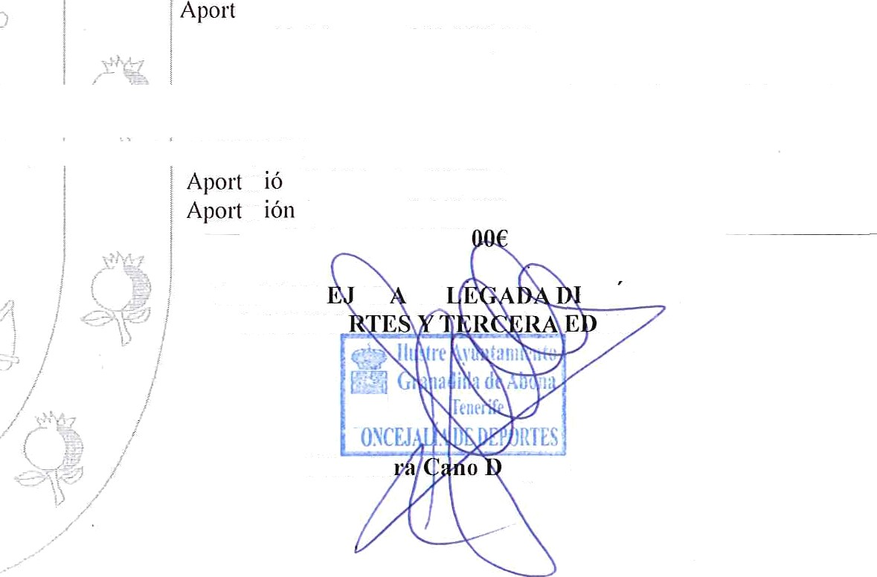

Aportación Cabildo : 149.200,OOC ación Ayto.: 140.780,l7C Total. 289.980,17d

-Sendero El Médhtio Montana Roja: construcción de un Gym Oiitdoor en dicho sender o que achialmente se lu cambiado por’ rin cii cuito de calistenia en el bai rio de Los Abi'igos.
Importe estimado: 15.000,00 C
ac n Cabildo: 12.000,00€ ac Ayto.: 3.000,OOC lo I. 15.000,

LA CONC AL DE DE DEPO

'L AREA
AD

elgado

Pabc ll6n htunicipal de Deportes — C/ Dr. Antonio Pérez Díaz, stu — Gran8dilla de A bona — 38600 — S/C Ttnerife — Tel. 92.2.759.993 — Fax 922 '739 970 deportes o granadilladeagona ore - unsv-.granadilladeabona.org

